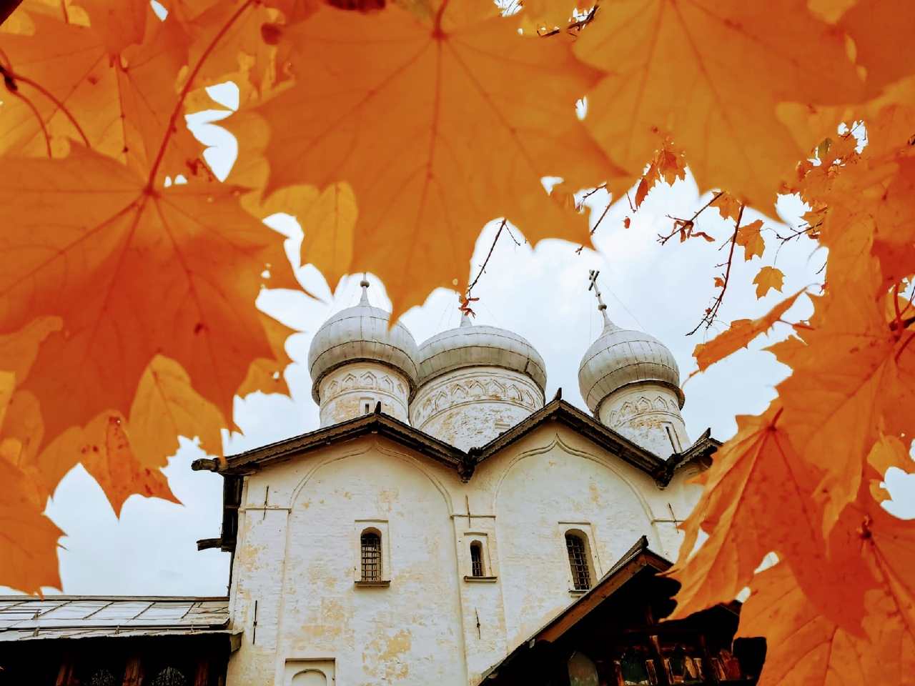

ПАЛОМНИЧЕСКАЯ СЛУЖБА ЗАДОНСКОГО РОЖДЕСТВО-БОГОРОДИЦКОГО МУЖСКОГО МОНАСТЫРЯ ОРГАНИЗОВЫВАЕТ ПОЕЗДКИ ПО СВЯТЫМ МЕСТАМ В СЕНТЯБРЕ - НОЯБРЕ 2021 г. ПО СЛЕДУЮЩИМ МАРШРУТАМ:

СЕНТЯБРЬ

1. КОСТОМАРОВО
Спасский женский монастырь.
Божественная Литургия. Пещерные храмы, чудотворные иконы. Образ Пресвятой Богородицы «Костомаровская».
Отправление 3 сентября (пятница) в 23:00.
Возвращение 4 сентября.

2. СВЯТЫНИ КРЫМА
Троицкий, Бахчисарайский, Инкерманский монастыри. Форос.
Богослужения. Мощи свт. Луки Крымского. Чудотворные иконы. Частицы мощей свв. угодников Божиих.
Мощи ап. Климента. Экскурсии.
Отправление 4 сентября (суббота) в 09:00.
Возвращение 15 сентября.

3. ЗАДОНСК
Рождество-Богородицкий мужской монастырь.
Божественная Литургия в день памяти иконы
Пресвятой Богородицы «Владимирская».
Мощи свт. Тихона Задонского. Источник.
Отправление 8 сентября (среда) в 06:00.
Возвращение 8 сентября.

4. МОСКВА
Покровский женский монастырь – главный храм Вооруженных Сил России в честь Воскресения Христова.
Божественная Литургия.
Мощи св. блж. Матроны Московской. Экскурсии.
Отправление 10 сентября (пятница) в 21:00.
Возвращение 11 сентября.

5. с. КРУТЫЕ ХУТОРА
Храм Благовещения Пресвятой Богородицы.
Божественная Литургия в день
Усекновения главы Иоанна Предтечи.
Частица мощей св. Предтечи и Крестителя
Господня Иоанна. Купель в честь иконы
Пресвятой Богородицы «Всецарица»
Отправление 11 сентября (суббота) в 06:30.
Возвращение 11 сентября.

6. с. ПАНИКОВЕЦ
Храм Покрова Пресвятой Богородицы.
Божественная Литургия. Молебен. Чудотворная икона Пресвятой Богородицы «Праворучица».
Отправление 12 сентября (воскресенье) в 06:00.
Возвращение 12 сентября.

7. БЕЛГОРОД
Спасо-Преображенский собор.
Ночная Божественная Литургия в день памяти
свт. Иоасафа Белгородского. Мощи свт. Иоасафа.
Отправление 16 сентября (четверг) в 18:00.
Возвращение 17 сентября.

8. ДИВЕЕВО – АРЗАМАС
Свято-Троицкий Серафимо-Дивеевский женский монастырь. Свято-Николаевский женский монастырь.
Богослужения. Мощи прп. Серафима Саровского
и прпп. жен дивеевских. Канавка Пресвятой Богородицы. Чудотворная икона Божией Матери
«Избавление от бед страждущих». Источники.
Отправление 17 сентября (пятница) в 20:00.
Возвращение 19 сентября.

9. с. ВОРОН-ЛОЗОВКА
Михаило-Архангельский храм.
Ночная Божественная Литургия в день воспоминания
чуда Архистратига Михаила, бывшего в Хонех.
Мироточивые иконы.
Отправление 18 сентября (суббота) в 22:00.
Возвращение 19 сентября.

10. КУРСК
Курская Коренная пустынь.
Ночная Божественная Литургия. Молебен. Чудотворная икона Пресвятой Богородицы «Знамение» Курско-Коренная.
Отправление 20 сентября (понедельник) в 18:00.
Возвращение 21 сентября.

11. ЗАДОНСК
Рождество-Богородицкий мужской монастырь.
Божественная Литургия в день празднования Рождества Пресвятой Богородицы. Престольный праздник обители. Мощи свт. Тихона Задонского. Источник.
Отправление 21 сентября (вторник) в 06:00.
Возвращение 21 сентября.

12. с. ТРОЕКУРОВО
Свято-Димитриевский Иларионовский
Троекуровский женский монастырь.
Божественная Литургия. Молебен о болящих
у мощей прп. Илариона Троекуровского.
Отправление 23 сентября (четверг) в 06:00.
Возвращение 23 сентября.

13. с. ШОВСКОЕ
Храм Рождества Христова.
Божественная Литургия в день памяти
прп. Силуана Афонского. Молебен.
Частица мощей прп. Силуана.
Отправление 24 сентября (пятница) в 06:30.
Возвращение 24 сентября.

14. ГОДЕНОВО – СВЯТО-ТРОИЦКАЯ
СЕРГИЕВА ЛАВРА - ХОТЬКОВО
Богослужения. Животворящий Крест Господень. Мощи прпп. Кирилла и Марии, прп. Сергия, прп. Никона Радонежских, прп. Саввы Сторожевского, прп. Максима Грека. Серапионова палата.
Отправление 24 сентября (пятница) в 21:00.
Возвращение 26 сентября.

15. КРУТЫЕ ХУТОРА
Храм Благовещения Пресвятой Богородицы.
Божественная Литургия в день празднования Воздвижения Честнаго Креста Господня.
Частица Животворящего Креста Господня. Купель в честь иконы Пресвятой Богородицы «Всецарица».
Отправление 27 сентября (понедельник) в 06:30.
Возвращение 27 сентября.

ОКТЯБРЬ

1. ПЕЧОРЫ
Псково-Печерский монастырь – Спасо-Елеазаровский монастырь.
Богослужения. Богом зданные пещеры.
Мощи свв. угодников Божиих.
Отправление 1 октября (пятница) в 16:00.
Возвращение 4 октября.

2. РЯЗАНЬ
Иоанно-Богословский мужской монастырь.
Богослужение в день памяти св. ап. и ев. Иоанна Богослова. Чудотворная икона ап. и ев. Иоанна Богослова.
Мощи свв. угодников Божиих.
Отправление 8 октября (пятница) в 23:00.
Возвращение 10 октября.

3. с. ПАНИКОВЕЦ
Храм Покрова Пресвятой Богородицы.
Божественная Литургия в день праздника Покрова Пресвятой Богородицы. Чудотворная икона Божией Матери «Праворучица».
Отправление 14 октября (четверг) в 06:00.
Возвращение 14 октября.

4. ДИВЕЕВО – САНАКСАР
Свято-Троицкий Серафимо-Дивеевский женский монастырь – Рождество-Богородичный Санаксарский мужской монастырь.
Богослужения. Мощи дивеевских и санаксарских святых. Канавка Пресвятой Богородицы. Источники.
Отправление 15 октября (пятница) в 20:00.
Возвращение 17 октября.

5. СКОПИН
Монастырь вмч. Димитрия Солунского.
Божественная Литургия. Келья и могилка
схимон. Феодосии Скопинской.
Отправление 16 октября (суббота) в 06:30.
Возвращение 16 октября.

6. с. ТРОЕКУРОВО
Свято-Димитриевский Иларионовский Троекуровский женский монастырь.
Божественная Литургия. Мощи прп. Илариона Троекуровского. Молебен о болящих.
Отправление 21 октября (четверг) в 06:00.
Возвращение 21 октября.

7. ОПТИНА ПУСТЫНЬ – ШАМОРДИНО – КЛЫКОВО
Введенская Оптина пустынь – Казанская Амвросиевская пустынь – Спаса-Нерукотворного пустынь.
Богослужения в день памяти прп. Амвросия Оптинского. Мощи прпп. Оптинских старцев.
Часовня новомучеников Оптинских.
Келья и могилка схимон. Сепфоры (Шенякиной).
Отправление 22 октября (пятница) в 21:00.
Возвращение 24 октября.

8. с. КРУТЫЕ ХУТОРА
Благовещенский храм.
Божественная Литургия в день памяти прп. Амвросия Оптинского. Частицы мощей свв. угодников Божиих. Купель в честь иконы Пресвятой Богородицы «Всецарица».
Отправление 23 октября (суббота) в 06:30.
Возвращение 23 октября.

9. ПОКРОВСКИЙ ЖЕНСКИЙ МОНАСТЫРЬ – НИКОЛО-УГРЕШСКИЙ МУЖСКОЙ МОНАСТЫРЬ
Божественная Литургия. Мощи св. блж. Матроны Московской. Мощи прп. Пимена Угрешского. Частица мощей свт. Николая Чудотворца. Тихвинская икона Пресвятой Богородицы. Крест - мощевик VII века. Музей императора-страстотерпца Николая II
Отправление 29 октября (пятница) в 22:00.
Возвращение 31 октября.

10. пос. ДАЧНЫЙ
Троицкий храм.
Молебен о женах, загубивших детей во чреве.
Отправление 30 октября (суббота) в 08:00.
Возвращение 30 октября.

11. СВЯТЫНИ МИЧУРИНСКА
Свято-Троицкий монастырь – Боголюбский собор – храм иконы Божией Матери «Всех скорбящих Радость».
Божественная Литургия.
Могилка схимон. Серафимы (Белоусовой).
Отправление 31 октября (воскресенье) в 06:00.
Отправление 31 октября.

НОЯБРЬ

1. СВЯТЫНИ КАЗАНИ
Казанский – Раифский – Свияжский монастыри.
Божественная Литургия и крестный ход в день памяти Казанской иконы Божией Матери. Чудотворные иконы Пресвятой Богородицы «Казанская» и «Грузинская».
Отправление 3 ноября (среда) в 15:00.
Возвращение 7 ноября.

2. ДИВЕЕВО
Свято-Троицкий Серафимо-Дивеевский
женский монастырь.
Божественная Литургия в день памяти Казанской иконы Пресвятой Богородицы. Мощи дивеевских святых. Канавка Пресвятой Богородицы. Источники.
Отправление 3 ноября (среда) в 15:00.
Возвращение 5 ноября.

3. с. СЕЗЕНОВО
Сезеновский Иоанно-Казанский женский монастырь.
Божественная Литургия в день памяти Казанской иконы Пресвятой Богородицы. Мощи сезеновских святых.
Отправление 4 ноября (четверг) в 06:30.
Возвращение 4 ноября.

4. ЗАДОНСК
Рождество-Богородицкий мужской монастырь.
Божественная Литургия в день особого поминовения усопших. Панихида. Мощи свт. Тихона Задонского.
Отправление 6 ноября (суббота) в 06:00.
Возвращение 6 ноября.

5. с. КРУТЫЕ ХУТОРА
Благовещенский храм.
Божественная Литургия в день памяти вмч. Димитрия Солунского. Частицы мощей свв. угодников Божиих. Купель в честь иконы Пресвятой Богородицы «Всецарица».
Отправление 8 ноября (понедельник) в 06:30.
Возвращение 8 ноября.

6. с. АРХАНГЕЛЬСКИЕ БОРКИ
Храм вмч. Димитрия Солунского.
Божественная Литургия в день престольного праздника.
Отправление 8 ноября (понедельник) в 06:30.
Возвращение 8 ноября.

7. ДИВЕЕВО – АРЗАМАС
Свято-Троицкий Серафимо-Дивеевский женский монастырь – Свято-Николаевский женский монастырь.
Богослужения. Мощи дивеевских святых.
Святая канавка Пресвятой Богородицы. Источники. Чудотворная икона Пресвятой Богородицы
«Избавление от бед страждущих».
Отправление 12 ноября (пятница) в 20:00.
Возвращение 14 ноября.

8. пос. ДАЧНЫЙ
Троицкий храм.
Молебен о женах, загубивших детей во чреве.
Отправление 13 ноября (суббота) в 08:00.
Возвращение 13 ноября.

9. СВЯТЫНИ ЕЛЬЦА
Знаменский монастырь – Вознесенский собор.
Божественная Литургия. Могилка затворницы Мелании Елецкой. Могилка архимандрита Исаакия (Виноградова).
Отправление 14 ноября (воскресенье) в 06:00.
Возвращение 14 ноября.

10. с. ТРОЕКУРОВО
Свято-Димитриевский Иларионовский
Троекуровский женский монастырь.
Божественная Литургия в день памяти
прп. Илариона Троекуровского.
Отправление 18 ноября (четверг) в 06:00.
Возвращение 18 ноября.

11. ЗАДОНСК
Рождество-Богородицкий мужской монастырь.
Ночная Божественная Литургия в день памяти собора Архангела Михаила. Мощи свт. Тихона Задонского.
Отправление 20 ноября (суббота) в 21:00.
Возвращение 21 ноября.

12. с. КРУТЫЕ ХУТОРА
Благовещенский храм.
Божественная Литургия в день памяти собора Архангела Михаила. Частицы мощей свв. угодников Божиих. Купель в честь иконы Пресвятой Богородицы «Всецарица».
Отправление 21 ноября (понедельник) в 06:30.
Возвращение 21 ноября.

13. ИСТРА – ЗВЕНИГОРОД
Вознесенский Ново-Иерусалимский мужской монастырь – Саввино-Сторожевский мужской монастырь.
Богослужения. Мощи прп. Саввы Сторожевского. Экскурсии.
Отправление 26 ноября (пятница) в 22:00.
Возвращение 27 ноября.

14. с. ПАНИКОВЕЦ
Храм Покрова Пресвятой Богородицы.
Божественная Литургия. Чудотворная икона Божией Матери «Праворучица».
Отправление 28 ноября (воскресенье) в 06:00.
Возвращение 28 ноября.

15. ЗАДОНСК
Рождество-Богородицкий мужской монастырь.
Панихида в день памяти схиарх. Виталия (Сидоренко). Мощи свт. Тихона Задонского.
Отправление 30 ноября (вторник) в 15:00.
Возвращение 30 ноября.

ПОДРОБНАЯ ИНФОРМАЦИЯ ПО ТЕЛЕФОНУ ПАЛОМНИЧЕСКОГО ОТДЕЛА: +7 (4742) 25-03-65.

МЫ В СОЦИАЛЬНЫХ СЕТЯХ:
https://vk.com/palom48
https://ok.ru/palom48

